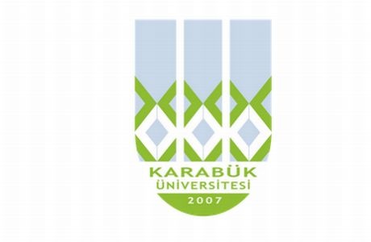 | T.C.  KARABÜK ÜNİVERSİTESİ  GÖREV TANIM FORMU
Birim | Sağlık Kültür Spor Daire Başkanlığı
Alt Birim | Tesisler Şube Müdürlüğü
Unvan | Bil.İşl.
Görevin Bağlı Bulunduğu Unvan | Tesisler Şube Müdürü -Sağlık Kültür Spor Daire Başkanı - Genel Sekreter Yardımcısı - Genel Sekreter - Rektör Yardımcısı - Rektör
İsim | Ömer Faruk TUNÇ
Görev ve Sorumlulukları | - Kiraya verilen taşınmazların hizmetlerinin zaman zaman denetlenmesi ve kontrolünü yapmak  - Yemekhane ve kantinlerin denetim faaliyetlerini koordine etmek,  - Sosyal Yaşam Merkezinde ve kampüste bulunan, yemekhaneler ve kantinler ile diğer ilçelerde bulunan yemekhane ve kantinlerin denetim faaliyetlerini yürütmek  - Sosyal Yaşam Merkezinde kiraya verilen işyerlerinin sözleşme hükümlerine göre yürütülmesini sağlamak  - Görev alanı ile ilgili evrakların dosyalama, arşivleme ve raporlama işlerini yapmak  - İmzaya sunulan evrakların takibini yapmak.  - İstatistik ve raporlama işlemleri.  - Üst amirlerin vereceği diğer görevler.

